Лекция № 3.9

ТЕМА: **Принципы** **рационального природопользования и охрана природы.**

Содержание лекционного материала по теме № 3.9

**Природные ресурсы и ресурсная база планеты**

Природа включает в себя компоненты живые (растения и животные) и неживые (воздух, вода, горные породы, почвы). Все эти компоненты по отношению к человеку являются природными ресурсами и природными условиями, обеспечивающие жизнь и деятельность человеку. Отличия этих понятий в том, что природные ресурсы используются непосредственно в хозяйственной деятельности человека для удовлетворения материальных благ, а природные условия, та часть компонента природы, которая окружает человека и обеспечивает нормальные условия существования.

Существует несколько классификаций природных ресурсов. По источникам происхождения: водные минеральные, климатические, почвенные.. По видам хозяйственного использования: энергетические, минерально-сырьевые, лесохимические, агроклиматические, кормовые, почвенные.., продовольственные…

Все природные ресурсы делятся на: исчерпаемые и неисчерпаемые (энергия Солнца, воды, ветра, земных недр… Исчерпаемые делятся на возобновимые и невозобновимые. Невозобновимые только минеральные, все остальные возобновимые.

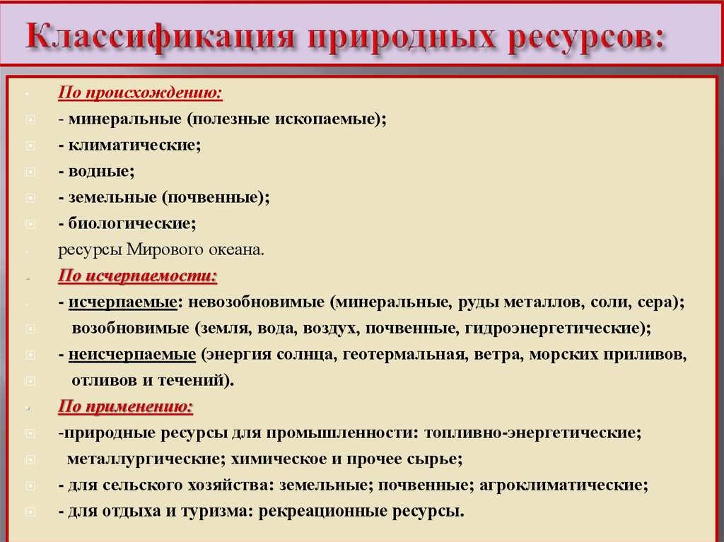

Любая территория характеризуется своим природно-ресурсным потенциалом и можно определить ее ресурсообеспеченность. Она выражается количеством лет, на которые должно хватить запасов данного ресурса или запасами на душу населения.

По имеющимся данным, в мире в значительной степени истощились запасы нефти, угля (30-60 лет), малы запасы некоторых цветных и редких металлов (олово, вольфрам, ртуть, сурьма, асбест, цинк, свинец).

Большая проблема в качественном истощении природных ресурсов. Особенно это касается водных, почвенных, воздуха.

***Природопользование. Понятие неоднозначное:***

1. экономическое – деятельность человека направленная на использование природных ресурсов и условий (удовлетворение материальных благ, культурных потребностей).
2. научное направление, направленное на выработку принципов управления деятельностью человека по использованию ресурсов природы.

Включает:

а) охрану, возобновление, извлечение, переработку природных ресурсов,

б) использование и охрану окружающей среды,

в) сохранение восстановление экологического равновесия природных систем,

г) регуляцию воспроизводства человека и численности людей.

Может быть рациональным и нерациональным

Нерациональное – не обеспечивает сохранение природно-ресурсного потенциала, ведет к оскудению и ухудшению качества природной среды, сопровождается загрязнением и истощением природных систем.

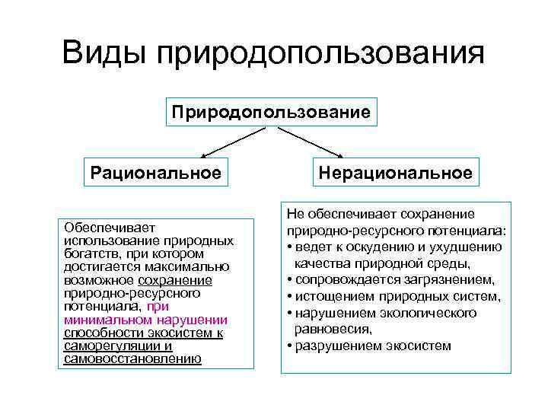

Новая парадигма от принципов охраны природы к принципам рационального природопользования.

***Охрана природы*** – это комплекс мероприятий, направленных на сохранение природы.

***Рациональное природопользование:*** высокоэффективное, которое не приводит к резким изменениям природно-ресурсного потенциала, к глубоким изменениям, сводит до минимума нарушение естественных круговоротов веществ. Основывается на экологических законах и принципах.

***Задача рационального природопользования*** (управления природными ресурсами) – нахождение наилучших (по определенным критериям) или оптимальных способов эксплуатации естественных и искусственных экосистем.

**Основные принципы природопользования:**

1 – исследование (учет, оценка, разработка системы управления, и использования),

2- охрана (воспроизводство),

3- добыча (комплексность и экономичность добычи и переработки)

1. - использование и преобразование (улучшение и оптимизация)

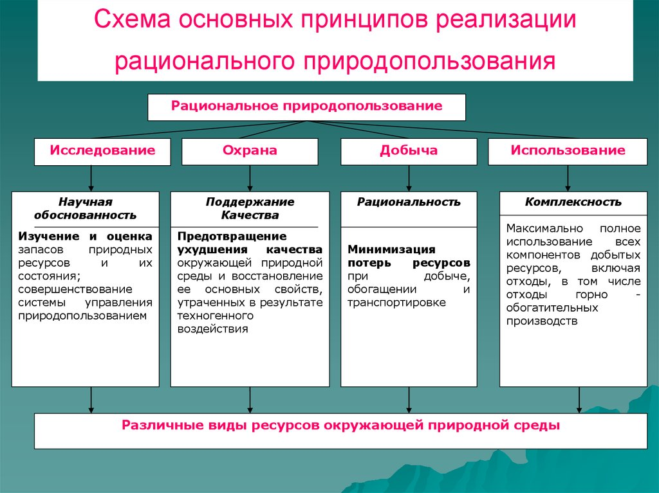

**Учет природных ресурсов.**

Кадастр природных ресурсов – свод экономических экологических, технических показателей, характеризующих количество и качества природного ресурса, состав и категория природопользователей. Единого кадастра не существует. Есть – земельный, месторождений полезных ископаемых, природно-заповедный, фонд, реестр охотничих животных, водный, лесной, красная книга, реестр рыбных запасов. А также формы управления природопользованием и реестр загрязнений.

**Экологизация промышленности.**

Направления:

1- очистка выбросов и стоков. Складирование вредных веществ, «экспорт» в слаборазвитые регионы.

2- совершенствование технологий производства, в том числе улавливание загрязнителей и их использование, переработка мусора, получение биогаза, реутилизация вторичного сырья. Но пока в Западной Европе прирост только бытовых отходов 3% в год, а переработка отходов дает только 1,5 % национального продукта.

3- производство «экологизированной техники» решает проблему занятости населения.

Экологизация сельского хозяйства. Бедственное положение с/х земель с 19 века. Лучшие земли заняты агломерациями. Проблемы загрязнения, эрозии. Снижение урожайности.

Пока остаются экономические приоритеты. Экологизация идет медленно. Переход на систему «биологического» или «ограниченного» земледелия. Сложное и дорогое мероприятие. Продукция экологически чистая пользуется спросом, но вызывает недовольство массовых производителей.

*Рацио­нальное природопользование*означает комплексное научно-обос­нованное использование природных богатств, при котором дос­тигается максимально возможное сохранение природно-ресурс­ного потенциала, при минимальном нарушении способности экосистем к саморегуляции и самовосстановлению.

1. **Принцип системного подхода** предусматривает всестороннюю комплексную оценку воздействия производства на окружающую среду и ее от­ветных реакций. С позиции системного подхода ни один ресурс не может использоваться или охраняться независимо от другого.
2. **Принцип оптимизации природопользования** заключается в примене­нии наиболее целесообразных решений об использовании природных ресур­сов и природных систем на основе одновременного экологического и экономического подхода, прогноза развития различных отраслей и регионов.
3. **Принцип опережения темпов заготовки сырья темпами выхода конечной продукции** основан на снижении количества образующихся в процессе производства отходов, т. е. на более полном использовании и умень­шении количества исходного сырья, затрачиваемого на единицу продукции.
4. **Принцип гармонизации отношений природы и производства** заключается в создании и эксплуатации природно-технических систем, обеспечи­вающих, с одной стороны, высокие производственные показатели, а с дру­гой — поддержание в зоне своего влияния благоприятной экологической обстановки. Гармонизация отношений природы и человека изучается теори­ей ***коэволюции*** (взаимосвязанной совместной эволюции человека и природы). Общество может жить и развиваться только внутри биосферы и за счет ее ресурсов, поэтому оно жизненно заинтересовано в ее сохранении. Однако из-за того, что эволюция природы идет очень медлен­но, а социальная эволюция человека быстро, многие виды не успевают при­способиться и вымирают. Общество должно сознательно ограничить свое воздействие на природу, чтобы обеспечить возможность дальнейшей коэволюции.
5. **Принцип (правило) меры преобразования природных систем. В**ходе эксплуатации природных систем нельзя переходить пределы, позволяющие этим системам сохранить свойство самоподдержания (саморегуляции и самоорганизации), т. е. необходимо учитывать их ассимиляционную емкость, количество изымаемого природного ресурса, структуру экосистемы и дру­гие факторы, обеспечивающие ее функционирование.
6. **Принцип саморегуляции.** При создании техногенных комплексов необходимо учитывать, что способностью к саморегуляции и саморазвитию могут обладать не только биологические, но отчасти и рационально созданные производственные и природно-техногенные системы, что позволяет зна­чительно снизить их негативное влияние на биосферу и затраты на поддер­жание устойчивости.
7. **Принцип комплексного использования природных ресурсов и концентрации производства** на базе имеющихся в регионе сырьевых, энергетических, демографических ресурсов заключается в создании территориаль­ных производственных комплексов, которые позволяют более полно исполь­зовать природные ресурсы, тем самым снизив количество отходов и вред­ную нагрузку на окружающую среду. Такие комплексы имеют специализа­цию, сконцентрированы на определенной территории, обладают единой про­изводственной структурой и совместными усилиями обеспечивают охрану окружающей среды.
8. **Принцип безотходности.** Отходы, образующиеся в результате использования одного природного ресурса, должны использоваться или служить сырьем для другого производства. Этот принцип фактически дополняет пре­дыдущий, так как его можно сформулировать и несколько иначе — необхо­димо создание таких производственных комплексов, в которых образую­щие их предприятия утилизируют отходы друг друга.

**Охрана природы**

Рационального природопользования для решения задачи охраны биологического разнообразия недостаточно. При самом осторожном хозяйственном использовании естественных экосистем они будут изменятся под влиянием внешних факторов (обедняется их флора и фауна). Еще больше обедняется флора и фауна в антропогенных экосистемах.

Поэтому кроме рационального природопользования необходима еще и специальная охрана флоры и фауны.

Экологи различают два уровня охраны живой природы: *популяционно-видовой* и *экосистемный.* Красные книги – официальные документы, содержащие систематизированные сведения о животных и растениях мира, стран, регионов, состояние которых вызывает опасение за их будущее.

Для того, чтобы организовать охрану флоры и фауны, выявляют объекты охраны и создают «Красные книги», официальные документы, содержащие систематизированные сведения о животных и растениях мира, стран, регионов, состояние которых вызывает опасение за их будущее.

